**Федеральное агентство связи**

**Ордена Трудового Красного Знамени**

**Федеральное государственное бюджетное образовательное учреждение**

**Высшего образования**

**«Московский технический университет связи и информатики»**

Кафедра Математической кибернетики и информационных технологий

**Отчет по лабораторной работе №4**

По дисциплине «СиАОД»

На тему:

«Реализация стека/дека»

Выполнил: студент группы БВТ1801

Задоркин Максим Александрович

Руководитель:

Кутейников Иван Алексеевич

Москва 2020

**Цель работы:**

Используя технологию модульного программирования разработать программу обработки данных, содержащихся в заранее подготовленном файле, в соответствии с индивидуальным заданием. Применить динамическую структуру указанного в задании вида: стек, очередь или дек. Программа должна включать модуль, содержащий набор всех необходимых средств (типов, подпрограмм и т.д.) для решения поставленной задачи.

**Задача (Вариант 10):**Дан файл из символов. Используя ***стек*,** за один просмотр файла напечатать сначала все цифры, затем все буквы, и, наконец, все остальные символы, сохраняя исходный порядок в каждой группе символов.

**Программа:**

**1.** Класс Main:  
Реализует чтение файла,   
обозначения необходимых стеков,   
прогон по файлу и заполнение стеков,   
вывод результата в консоль.  
Класс Stack:

Поля:

length: длина стека

stack: стек

topIndex: верхний

Методы:

isEmpty: проверка на наличие элементов в стеке

push: добавить элемент в стек

pop: удалить элемент из стека и вернуть его значение

**2.** Код программы:

public class Stack {  
 public int length;  
 public String[] stack;  
 public int topIndex;  
  
 public Stack(int size) {  
 length = size;  
 topIndex = -1;  
 stack = new String[length];  
 }  
 public boolean isEmpty() {  
 if (topIndex == -1) {  
 return true;  
 }  
 return false;  
 }  
 public void push(String value) {  
 topIndex += 1;  
 length += 1;  
 stack[topIndex] = value;  
 }  
 public String pop() {  
 String forOut = stack[topIndex];  
 length -= 1;  
 topIndex -= 1;  
 return forOut;  
 }  
}

import java.io.IOException;  
import java.nio.file.Files;  
import java.nio.file.Paths;  
  
public class Main {  
 public static void main(String args[]) throws IOException {  
 // чтение файла  
 String fileName = "C:\\Users\\Maxim\\Desktop\\Университет\\СиАОД\\Лабораторная 4\\test.txt";  
 String contents = *readUsingFiles*(fileName);  
 System.*out*.println(contents);  
  
 //обозначаем что есть цифры, что есть буквы  
 String figures = "0123456789";  
 String letters = "abcdefghijklmnopqrstuvwxyzABCDEFGHIJKLMNOPQRSTUVWXYZ";  
 letters += "абвгдеёжзийклмнопрстуфхцчшщъыьэюяАБВГДЕЁЖЗИЙКЛМНОПРСТУФХЦЧШЩЪЫЬЭЮЯ";  
  
 // прогон по файлу и запись в стеки  
 int maxSize = contents.length();  
 Stack number = new Stack(maxSize);  
 Stack text = new Stack(maxSize);  
 Stack symbols = new Stack(maxSize);  
 for (int i = 0; i < contents.length(); i += 1) {  
 String symb = contents.substring(i, i + 1);  
 if (letters.contains(symb)) {  
 text.push(symb);  
 continue;  
 }  
 if (figures.contains(symb)) {  
 number.push(symb);  
 continue;  
 }  
 symbols.push(symb);  
 }  
 //ревёрс и вывод стеков  
 System.*out*.print("Вывод стека цифр: ");  
 Stack numberReverse = new Stack(maxSize);  
 while (!number.isEmpty())  
 numberReverse.push(number.pop());  
 while (!numberReverse.isEmpty())  
 System.*out*.print(numberReverse.pop());  
  
 System.*out*.print("\nВывод стека букв: ");  
 Stack textReverse = new Stack(maxSize);  
 while (!text.isEmpty())  
 textReverse.push(text.pop());  
 while (!textReverse.isEmpty())  
 System.*out*.print(textReverse.pop());  
  
  
 System.*out*.print("\nВывод стека остальных символов: ");  
 Stack symbolsReverse = new Stack(maxSize);  
 while (!symbols.isEmpty())  
 symbolsReverse.push(symbols.pop());  
 while (!symbolsReverse.isEmpty())  
 System.*out*.print(symbolsReverse.pop());  
 }  
 private static String readUsingFiles(String fileName) throws IOException {  
 return new String(Files.*readAllBytes*(Paths.*get*(fileName)));  
 }  
}

**3.** Тестирование программы

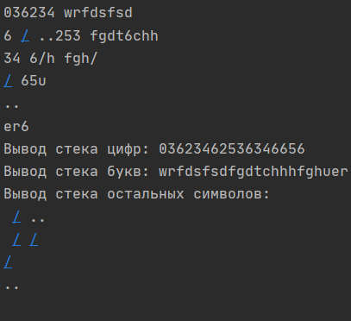

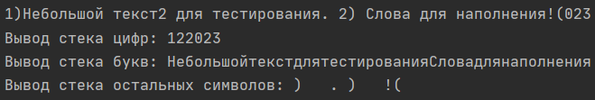

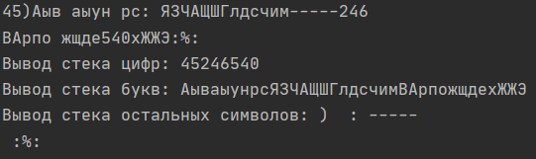

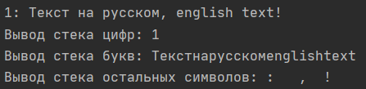

**Вывод:** в данной лабораторной работе я научился реализовывать стеки для улучшенного понимания их работы, а также попробовал решить одну из задач для освоения навыка использования стеков в работе.